GUÍA DE LENGUAJE
Nombre: | Curso: KINDER | Fecha: semana N°9
¿QUÉ APRENDEREMOS?

Ámbito: Comunicación Integral
Núcleo: Lenguaje Verbal
Objetivo de Aprendizaje:
(3): Descubrir en contenidos lúdicos, atributos fonológicos de palabras conocidas, como identificación de sonido inicial (vocales A,E,I, O, U).
Objetivo Transversal:(10) Comunicar a otras personas desafíos alcanzados, identificando acciones que aportan a su logro y definiendo nuevas metas. (Identidad y Autonomía)
Contenido: Vocales A,E,I,O,U Identificar cada una de ellas
Habilidad: Identificar, Representar

¿Qué necesito saber?
Para comenzar necesitas saber de qué se trata la habilidad de (Identificar) y qué entendemos por Vocales (A,E,I,O,U)

Entonces:
- Identificar es: Establecer, demostrar o reconocer la identidad de una cosa o persona.

Los contenidos a trabajar son:
- Motricidad fina. (colorear, recortar, encerrar vocales)
- Comprensión lectora “El goloso Pulpi”

En esta guía realizaremos lo siguiente:
- Identificar las vocales
- Buscar objetos que comienzan con sonido inicial.
- Recortar imágenes

- Instrucción: mamita recuerda con tu hijo/a cada una de las vocales (a,e,i,o,u) que han visto durante las guías. La invitación es a buscar cada una de las vocales y colorearlas por zonas.
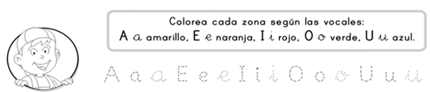

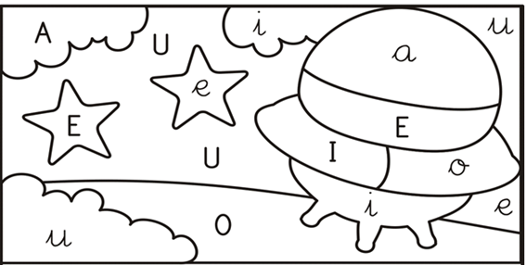

- Instrucción: mamita observa con tu hijo/a cada una de las vocales, a su lado se encuentran diferentes imágenes en donde deberán buscar aquellas que comienzan con la vocal que está en la misma columna y las encierra con un círculo.
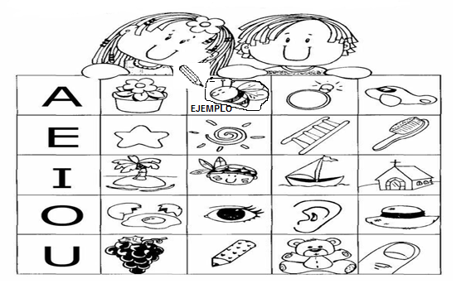

- Instrucción: mamita junto a tu hijo/ observa cada uno de los cuadros que aparecen y se darán cuenta que deberán pegar los recortes que se encuentran en la parte de abajo, colorea.
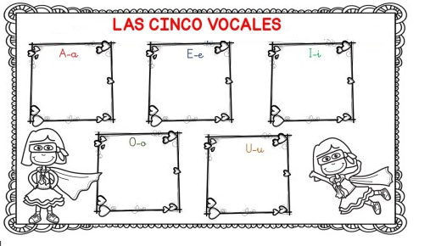

- RECORTA Y PEGA CADA UNO DE AS IMAGÉNES SEGÚN SU SONIDO INICIAL.

------------------------------------------------------------------------------------------------------------------------------

COMPRENSIÓN LECTORA:
- Instrucción: mamita ayuda a tu hijo/a a y lee este cuento entretenido del mar, disfrútenlo!!!!
“Cuento con valores: El Goloso Pulpi”
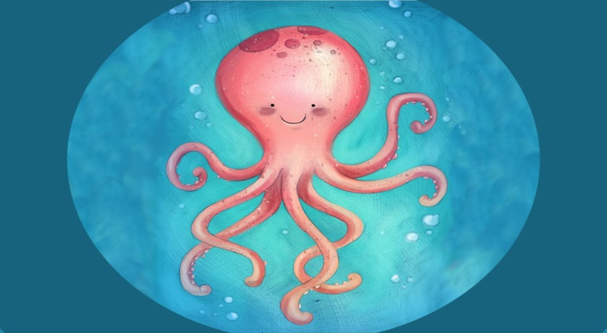
Al pulpo Pulpi le encantaban los dulces. Daba igual que forma tuviesen, su color o su sabor. Simplemente, ¡le gustaban todos! Su sueño en la vida era poder habitar en un país con forma de nube, tener una casa de gominola, y dormir sobre una colcha de algodón de azúcar. Pero como sabía que todo aquello iba a ser muy difícil, procuraba cumplir su sueño a diario de otra manera.
Pero aquella forma que había encontrado de rendirse al dulce, implicaba mentir a mamá. ¿Cómo lo hacía? Pues cada día, sobre todo en verano, Pulpi le pedía a su madre dinero para comprarse un caramelo. Como Pulpi se portaba muy bien y ayudaba mucho en casa, a mamá no le parecía mal que Pulpi tuviera ese pequeño capricho cada día, dado su buen comportamiento. De este modo, Pulpi acudía cada día a la tienda de doña Estrella de mar, que ya era muy mayor y apenas veía nada.

Aprovechándose de la situación, y de que la pobre señora Estrella de mar no se enteraba muy bien de cuanto sucedía a su alrededor, el pequeño Pulpi vaciaba casi toda la tienda, llevándose montones de pasteles y chucherías. Doña Estrella de mar no daba abasto a reponer las mercancías de su negocio, ni terminaba de comprender el por qué se le agotaban tan pronto.
Pero la avaricia de Pulpi un día le pasó factura, y fue tan grande el dolor de tripa que se cogió que ni salir pudo en una semana de su cama. El médico, que confirmó rápidamente el terrible empacho de Pulpi, ayudó con su diagnóstico a descubrir su engaño y también a sacar a la señora Estrella de mar de todas sus dudas en cuanto a los dulces que vendía y los que no. “Descubierto el pastel”, y nunca mejor dicho, entre la mamá de Pulpi y la señora Estrella de mar decidieron darle su merecido y ponerle a colaborar como ayudante en la tienda hasta que doña Estrella recuperase todo el dinero perdido. Sin duda iba a pasar mucho tiempo allí, dada la cantidad de productos que había hurtado de la tienda por su terrible obsesión con el dulce.

Tras aquellos días en la tienda de chucherías, rodeado de kilos y kilos de azúcar, y con el doloroso recuerdo de su fuerte indigestión, Pulpi decidió que no volvería a probar un solo dulce en su vida, ni por supuesto, a mentir a mamá.
Y como es lógico y normal, Pulpi solo cumplió la segunda de sus promesas…

FIN…..

- Instrucción: mamita ayuda a tu hijo/a a que pueda responder de algunas preguntas del cuento escuchado, coloreando la respuesta correcta.

- ¿QUÉ TIPO DE ANIMAL MARINO ES EL PERSONAJE DEL CUENTO?
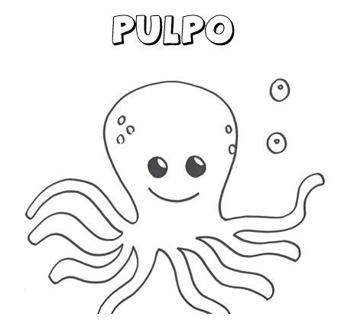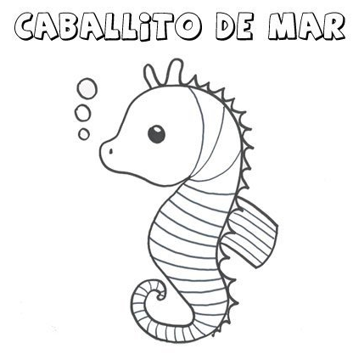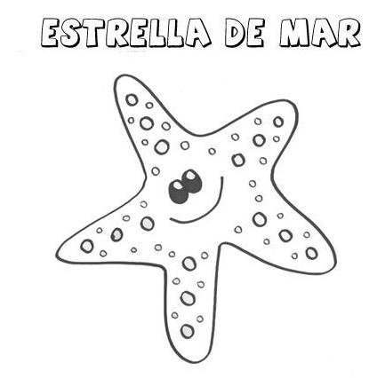

- ¿QUÉ LE GUSTABA COMER A PULPI?

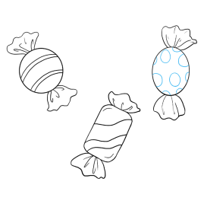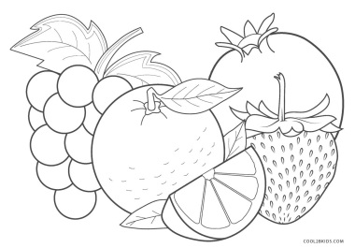
dulces
frutas

Llegamos al final de la guía, quiero felicitarte por tu esfuerzo y ¡¡tus ganas de aprender!!!!
Te envío mis cariños y ¡¡¡cuídate mucho!!!
Nos vemos en la siguiente guía
Tía Sylvana.

Evaluando:
Instrucción: con ayuda de un adulto leer y mostrar al niño/a la tabla de evaluación de sus actividades de la semana, en donde deberá colorear cada una de las caritas según corresponda.
